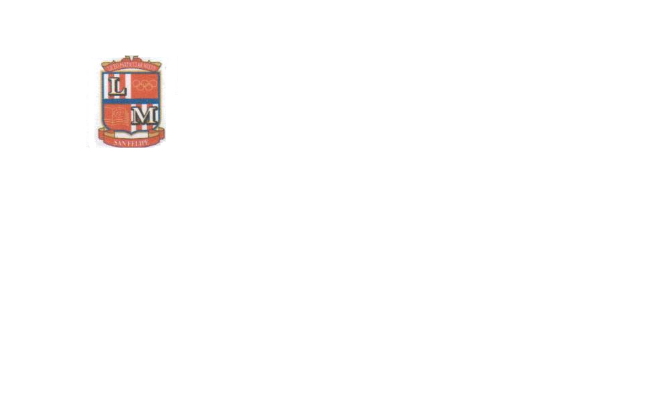
CORPORACIÓN EDUCACIONAL MONTE ACONCAGUA
LICEO PARTICULAR MIXTO BÁSICA N°2
Asignatura: RELIGIÓN
Nivel: Segundo ciclo
Profesor: Jorge Yáñez Mac-Conell
Contenido: “El RESPETO”

NOMBRE: ...........................................................................................CURSO ….año…FECHA………/……….....2020

Objetivo de Aprendizaje: Reconocer, respetar y defender la igualdad de derechos esenciales de todas las personas.

Instrucciones:
1.- Recuerda esta guía será evaluada
2. Lee atentamente cada pregunta.
3.- Utiliza lápiz grafito.
4.- Acude a tus apuntes para responder.

Responde:
1. ¿Qué es el respeto?

Completa:
2. No solo se habla hacia las personas sino respeto a la _____________________ , _____________________ , _________________________ , etc.

3. Realiza el acróstico con la palabra RESPETO
Ríe, pero no de los demás
E………..
S………..
P……….
E……….
T……….
O……….

4. Escribe una lista de los valores aprendidos en tu hogar (mínimo 3).
Ejemplo: Dar las gracias.

